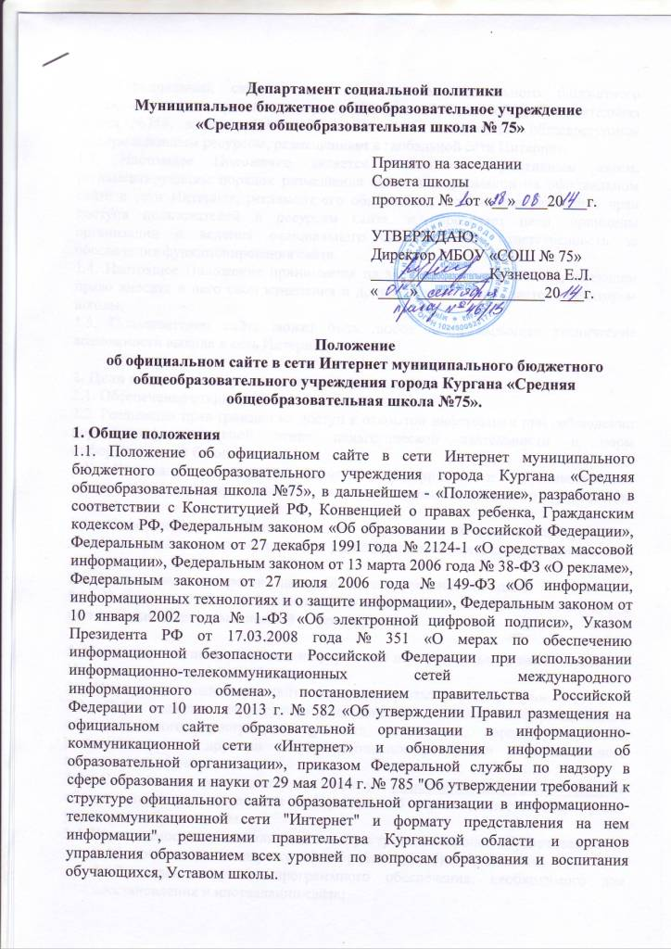
1.2. Официальный сайт в сети Интернет муниципального бюджетного образовательного учреждения города Кургана «Средняя общеобразовательная школа №75», в дальнейшем - сайт, является электронным общедоступным информационным ресурсом, размещенным в глобальной сети Интернет.
1.3. Настоящее Положение является локальным нормативным актом, регламентирующим порядок размещения сайта и информации на официальном сайте в сети Интернет, регламент его обновления, а также разграничение прав доступа пользователей к ресурсам сайта, и определяет цели, принципы организации и ведения официального сайта школы, ответственность за обеспечение функционирования сайта.
1.4. Настоящее Положение принимается на заседании Совета школы, имеющем право вносить в него свои изменения и дополнения, и утверждается директором школы.
1.5. Пользователем сайта может быть любое лицо, имеющее технические возможности выхода в сеть Интернет.

2. Цели и принципы организации и ведения сайта
2.1. Обеспечение открытости деятельности школы.
2.2. Реализация прав граждан на доступ к открытой информации при соблюдении норм профессиональной этики педагогической деятельности и норм информационной безопасности.
2.3. Реализация принципов единства культурного и образовательного пространства, демократического государственно-общественного управления школой.
2.4. Информирование общественности о развитии и результатах уставной деятельности школы, поступлении и расходовании материальных и финансовых средств.
2.5. Защита прав и интересов участников образовательного процесса.
2.6. Повышение роли информатизации образования, содействие созданию в регионе единой информационной инфраструктуры.

3. Порядок размещения сайта и информации на официальном сайте в сети Интернет, регламент его обновления
3.1. Информационный ресурс сайта является открытым и общедоступным.
3.2. Сайт является структурным компонентом единого информационного образовательного пространства (региона, территории, города), связанным гиперссылками с другими информационными ресурсами образовательного пространства региона.
3.3. Сайт школы размещается по адресу: http://kurganschool75.narod.ru/ с обязательным предоставлением информации об адресе вышестоящему органу управления образованием.
3.4. Школа самостоятельно или по договору с третьей стороной обеспечивает:
3.4.1. постоянную поддержку сайта в работоспособном состоянии;
3.4.2. ведение архива программного обеспечения, необходимого для восстановления и инсталляции сайта;
3.4.3. резервное копирование данных и настроек сайта;
3.4.4. разграничение доступа персонала и пользователей к ресурсам сайта и правам на изменение информации;
3.4.5. размещение материалов на сайте.
3.5. Информационный ресурс сайта формируется из общественно-значимой информации для всех участников образовательного процесса.
3.6. Информация, размещаемая на сайте, не должна:
3.6.1. нарушать авторское право;
3.6.2. содержать ненормативную лексику;
3.6.3. унижать честь, достоинство и деловую репутацию физических и юридических лиц;
3.6.4. содержать государственную, коммерческую или иную, специально охраняемую тайну;
3.6.5. содержать информационные материалы, которые содержат призывы к насилию и насильственному изменению основ конституционного строя, разжигающие социальную, расовую, межнациональную и религиозную рознь, пропаганду наркомании, экстремистских религиозных и политических идей;
3.6.6. содержать материалы, запрещенные к опубликованию законодательством Российской Федерации;
3.6.7. противоречить профессиональной этике в педагогической деятельности.
3.7. Информационная структура сайта определяется в соответствии с задачами реализации государственной политики в сфере образования.
3.8. Информационная структура сайта формируется из двух видов информационных материалов: обязательных к размещению на сайте (инвариантный блок) и рекомендуемых к размещению (вариативный блок).
3.9. Содержание инвариантного блока регламентируется постановлением правительства Российской Федерации от 10 июля 2013 г. № 582 «Об утверждении Правил размещения на официальном сайте образовательной организации в информационно-коммуникационной сети «Интернет» и обновления информации об образовательной организации»; приказом Федеральной службы по надзору в сфере образования и науки от 29 мая 2014 г. N 785 "Об утверждении требований к структуре официального сайта образовательной организации в информационно-телекоммуникационной сети "Интернет" и формату представления на нем информации".
3.10. Подготовка и размещение информационных материалов инвариантного блока сайта регламентируется должностными обязанностями сотрудников школы.
3.11. Вариативный блок может содержать справочную информацию о школе (в том числе, об учителях, учебных программах, традициях и т.д.); информацию о происходящих в школе событиях (праздники, конференции, конкурсы); информацию о постоянно действующих направлениях в работе школы (участие в проектах, конкурсах и т.д.); творческие работы обучающихся; учебно-методические материалы по общеобразовательным предметам; элементы дистанционный поддержки обучения (например, виртуальный консультационный пункт); рекомендации психолога.
3.12. Информационные материалы вариативного блока могут быть расширены.
3.13. Содержание вариативного блока сайта формируется на основе информации, предоставляемой участниками образовательного процесса школы.
3.14. При изменении Устава, локальных нормативных актов и распорядительных документов, образовательных программ обновление соответствующих разделов сайта производится не позднее 10 дней после утверждения указанных документов.

4. Ответственность за обеспечение функционирования сайта
4.1. Ответственность за обеспечение функционирования сайта возлагается на сотрудника школы приказом директора.
4.2. Лицу, назначенному директором, вменяются следующие обязанности:
4.2.1. обеспечение взаимодействия сайта с внешними информационно-телекоммуникационными сетями, с сетью Интернет;
4.2.2. ведение архива информационных материалов и программного обеспечения, необходимого для восстановления и инсталляции сайта;
4.2.3. регулярное резервное копирование данных и настроек сайта;
4.2.4. разграничение прав доступа к ресурсам сайта и прав на изменение информации;
4.2.5. сбор, обработка и размещение на сайте информации;
4.2.6. содержательное наполнение и своевременное обновление сайта.

